吴同宇资金付款与退款模块技术教学报告
对象：吴同宇及小组成员。范围：当前 BPMN、Camunda Form、Java worker、主流程与项目计划。
这份报告说明本成员负责的子流程怎样与 Hospital 总流程连接、怎样由 Form 和 worker 驱动，以及怎样在答辩中准确解释其限制。

一 总流程位置与合作
Appointment 完成后，主流程调用 Finance；资金清算条件成立后才进入林佳强的 Treatment。
合作关系：林佳强是治疗第一负责人，吴同宇作为第二负责人检查财务边界；肖宇莹是 Finance 第二负责人，协助异常和退款交接。
流程 ID | 本人负责模块 | 运行边界
Process_Finance | finance | Appointment 完成后，主流程调用 Finance；资金清算条件成立后才进入林佳强的 Treatment。

二 当前运营图
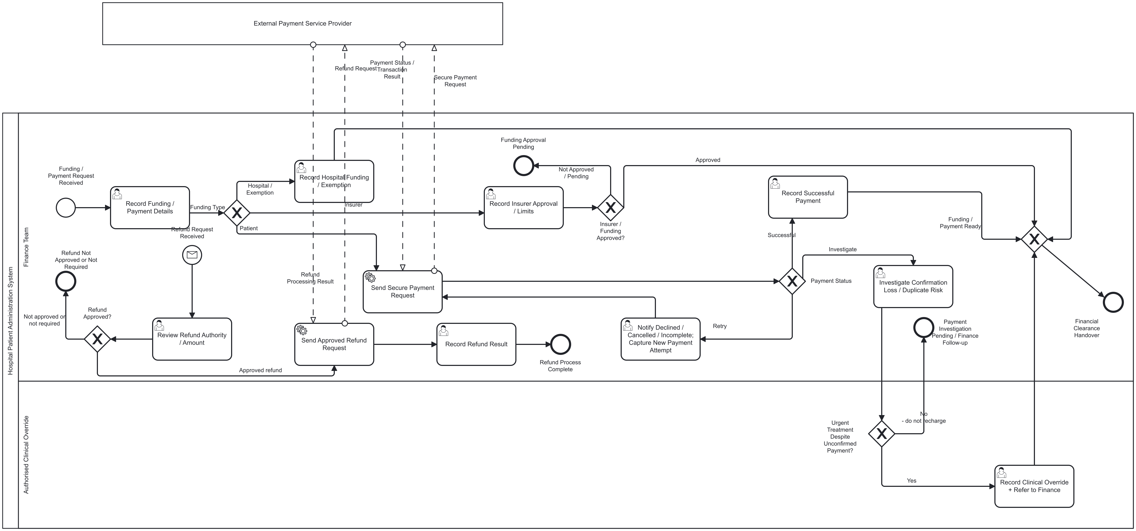
图 1 当前可执行 BPMN 图。展示时可放大分支区域。

三 Form 与路径
Form | 关键字段 | 用途
Form Funding Payment | patientId、fundingType 必填；paymentScenario、approvedAmount、urgentTreatmentOverride | 资金选择及支付重试
Form Insurer Approval | patientId、fundingOrganisation、fundingApproved | 保险审批
Form Refund Review | patientId、refundRequired、refundApproved、refundAmount | 退款审核
情景 | 变量或选择 | 流程结果
医院或减免 | HOSPITAL 或 EXEMPTION | 满足清算条件
保险 | INSURER + fundingApproved | 批准才清算
患者付款 | SUCCESSFUL | 满足清算；失败时可重试
风险状态 | CONFIRMATION LOST 或 DUPLICATE RISK | 调查，不自动再次扣款
退款 | required 与 approved 都为 true | 才调用退款 worker

四 Java worker 与人工责任
FinanceWorkers.java 注册 process payment 和 process refund。支付 worker 只接受六个 paymentScenario；成功时写 transactionReference，风险状态写 paymentInvestigationRequired=true。退款 worker 仅在需要且批准时返回 APPROVED AND SENT。
所有自动 worker 由 HospitalExternalWorkers 启动并向 Zeebe 注册。worker 成功后回写流程变量；失败后递减 retries。没有 service task 的模块依然可通过人工任务和网关运行。

五 如何跑与验收
从 Process Hospital Master 启动。总图使用 deployment binding，所以六个 BPMN 和十四个 Form 必须同一次部署；在启动实例前先运行 Java worker。
分别测试四类资金来源、六种支付状态和四种退款布尔组合。尤其确认风险状态下支付 worker 不自动执行第二次。金额目前是可选文本，不能称为生产级金额验证。

六 代码和运行场景详细说明
FinanceWorkers.java 将 paymentScenario 标准化并限制在 SUCCESSFUL、DECLINED、CANCELLED、INCOMPLETE、CONFIRMATION LOST、DUPLICATE RISK 六种。SUCCESSFUL 产生 PAY 参考号；风险状态只标记调查需要，流程不自动再次付款。

七 演示步骤与证据
正常场景选择 HOSPITAL；支付场景选择 PATIENT 和 SUCCESSFUL；异常场景选择 CONFIRMATION LOST，检查没有第二次 payment job。退款用四种 required/approved 组合验证，只有 true/true 进入退款 worker。
应保存的证据 | 为什么需要
主流程实例 ID 与子流程实例 ID | 证明本成员模块由总图调用，而非单独运行
Form 输入与变量历史 | 证明网关依据的是正确变量
worker 完成记录或人工任务历史 | 证明自动和人工步骤均实际流转
结束事件和 incident 状态 | 证明路径结束且没有运行错误

八 后续改进计划
下一步建议把金额改为受校验的数值，接入支付幂等键，并将 pending finance end event 改为有负责人、时限和后续任务的运营处理。

九 答辩常见问题
怎样防止重复扣款？ 当前只做风险分流和调查前不自动重试，没有持久化幂等键。
失败与状态不明的差异？ 失败可编辑后重试；确认丢失或重复风险必须先调查。
退款何时执行？ refundRequired 与 refundApproved 同时为 true。

十 真实限制
这是课程流程原型。静态引用已能核对，但完整总流程仍需在 Camunda 中运行并保存主子实例、变量历史、worker 日志和 incident 记录。模拟 worker 不代表真实医院或第三方系统已集成。

